

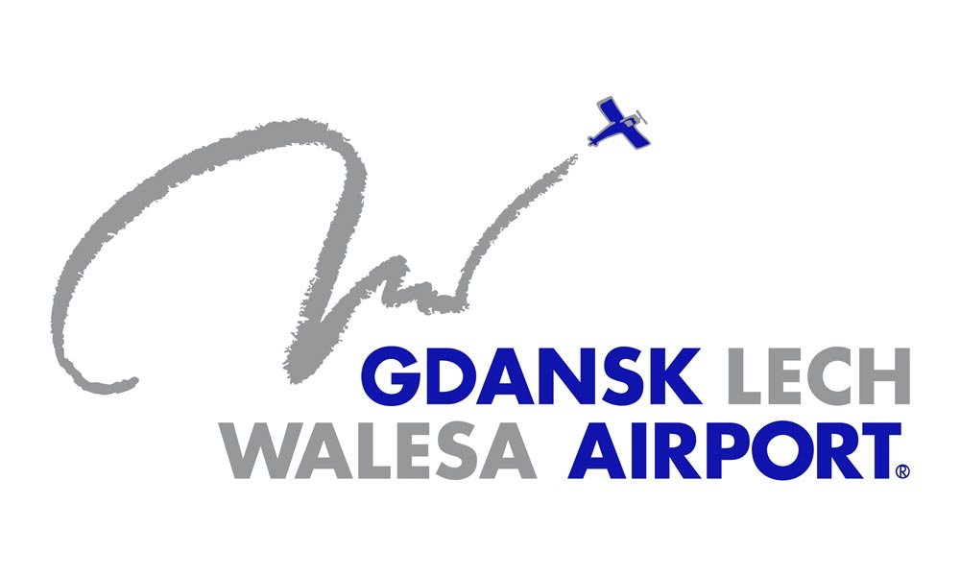

Gdańsk 2013-12-02

ZAPYTANIE O CENĘ

Zapraszam do złożenia oferty na realizację usługi obejmującej zaprojektowanie, wykonanie, dostawę i montaż materiałów promujących Projekt 8.4 POIS.08.04.00-00-007/09-00: „Zakup systemów do kontroli bezpieczeństwa pasażerów i bagażu w Porcie Lotniczym w Gdańsku”

Zamówienie poniżej kwoty 14 000 €. Nie stosuje się ustawy z dnia 29 stycznia 2004r. – Prawo zamówień publicznych (Dz.U. 2010 r. Nr 113, poz. 759). Stosuje się wewnętrzne procedury Portu Lotniczego z Zarządzenia nr 32/2010 Zarządu Portu Lotniczego Gdańsk sp. z.o.o. z dnia 30 marca 2010 roku.

Zamawiający:
Port Lotniczy Gdańsk Sp. z o.o
ul. Słowackiego 200
80-298 Gdańsk
tel. (0 58) 348 11 54, fax.(0 58) 345 22 83
NIP: 522 00 10 256
Strona WWW: www.airport.gdansk.pl
E-mail: airport@airport.gdansk.pl
wpisany do rejestru przedsiębiorców Krajowego Rejestru Sądowego prowadzonego przez Sąd Rejonowy Gdańsk-Północ w Gdańsku, VII Wydział Gospodarczy KRS pod nr 0000075422, kapitał zakładowy 125.290.000,00 zł
- Przedmiot zamówienia – zaprojektowanie, wykonanie, montaż oraz dostawa materiałów promocyjnych
(szczegółowy zakres przedmiotu zamówienia zawiera Załącznik Nr 1)

- Zamawiający nie dopuszcza składania ofert częściowych

- Wymagany termin realizacji zamówienia: do dnia 30 grudnia 2013 roku

- O udzielenie zamówienia ubiegać się mogą wykonawcy spełniający warunki:
  - posiadają uprawnienia do wykonywania określonej działalności lub czynności, jeżeli ustawy nakładają obowiązek posiadania takich uprawnień;
  - posiadają niezbędną wiedze i doświadczenie oraz potencjał techniczny, a także dysponują osobami zdolnymi do wykonania zamówienia w szczególności w zakresie posiadania wiedzy i doświadczenia - w okresie ostatnich trzech lat przed upływem terminu składania ofert, a jeżeli okres prowadzenia działalności jest krótszy - w tym okresie, wykonali należycie co najmniej trzy zamówienia obejmujące dostawę i/lub montaż materiałów promocyjnych o wartości minimum 10.000 zł brutto każde;
  - znajdują się w sytuacji ekonomicznej i finansowej zapewniającej wykonanie zamówienia;
  - nie podlegają wykluczeniu z postępowania o udzielenie zamówienia;

- Dostawca poniesie wszelkie koszty związane z przygotowaniem i złożeniem oferty.

- Przy wyborze oferty Zamawiający będzie kierował się kryterium najniższej ceny brutto.

- Oferta wraz z załącznikami winna być napisana w języku polskim, trwałą i czytelną techniką. Wszystkie strony oferty oraz załączników, musza być podpisane przez osobę (osoby) upewnioną w dokumentach rejestracyjnych firmy lub posiadającą pełnomocnictwo do dokonywania określonych czynności prawnych. W tym przypadku pełnomocnictwo winno być dołączone do oferty.

- Każdy Wykonawca winien przedstawić tylko jedna ofertę, pod rygorem odrzucenia wszystkich ofert.

- Wykonawca złoży ofertę w zaklejonej kopercie składającą się z:
- Formularza ofertowego stanowiącego Załącznik nr 1,
- Oświadczenia stanowiącego Załącznik nr 2,
- Minimum 3 referencji potwierdzających należyte wykonie zamówienia o którym mowa w pkt. 4. Zapytania o cenę - z podaniem ich przedmiotu, wartości (brutto), dat wykonania i odbiorców. Referencje powinny być dołączone w oryginale lub kopii potwierdzonej „za zgodność z oryginałem”.

- W/w ofertę należy skierować na adres Zamawiającego wraz z oznaczeniem „Oferta na zaprojektowanie, wykonanie, dostawę i montaż materiałów promujących Projekt 8.4: „Zakup systemów do kontroli bezpieczeństwa pasażerów i bagażu w Porcie Lotniczym w Gdańsku”

- Termin składania ofert upływa dnia 06.12.2013 roku o godz. 10.00, w sekretariacie Zarządu Portu Lotniczego Gdańsk im. Lecha Wałęsy, ul. Słowackiego 200, 80-298 Gdańsk,

- Otwarcie ofert nastąpi w dniu 06.12.2013 roku o godz. 10.15 w Budynku Zarządu Portu Lotniczego Gdańsk im. Lecha Wałęsy, ul. Słowackiego 200, 80-298 Gdańsk, Sala konferencyjna.

- Zamawiający udzieli zamówienia Wykonawcy, którego oferta odpowiada zasadom określonym w niniejszym zapytaniu. Wykonawca zobowiązany będzie do podpisania i wysłania do Zamawiającego uzupełnionej umowy w przeciągu 3 dni od daty otrzymania informacji o wyborze Wykonawcy. Na życzenie Wykonawcy Zamawiający udostępni wersję edytowalną umowy.

- Zamawiający powiadomi wszystkich Wykonawców o wyniku postępowania.

- Zarządzanie nr 32/2010 Zarządu Portu Lotniczego Gdańsk sp z.o.o. z dnia 30 marca 2010 roku dostępne jest na stronie internetowej
http://www.airport.gdansk.pl/bip/auctions
Zamawiający:

Projekt „Zakup systemów do kontroli bezpieczeństwa pasażerów i bagażu w Porcie Lotniczym w Gdańsku” realizowany jest w ramach działania 8.4 Bezpieczeństwo i ochrona transportu lotniczego, priorytetu VIII Bezpieczeństwo transportu i krajowe sieci transportowe Programu Operacyjnego Infrastruktura i Środowisko 2007 – 2013
Załącznik nr 1 do Zapytania o cenę

Formularz ofertowy

Przedmiotem zamówienia jest usługa polegająca na zaprojektowaniu, wykonaniu, dostawie i montażu elementów opisanych w poniższej tabeli:
L.p. | Nazwa | Jednostkowa cena brutto | Ilość | Wartość brutto
1 | Naklejka w rozmiarze 14 cm x 10 cm wykonana z materiałów i w technice zapewniającej dużą trwałość. Naklejka powinna być wykonana w pełnokolorowym wydruku (CMYK) |  | 115  sztuk
2. | Naklejka w rozmiarze 7 cm x 2 cm wykonana z materiałów i w technice zapewniającej dużą trwałość. Naklejka powinna być wykonana w pełnokolorowym wydruku (CMYK) |  | 12  sztuk
3. | Teczki kartonowe dwustronnie kredowane o gramaturze minimum 275g/m2 pokrytych folią matową, błyszczącą lub lakierem UV. Teczki powinny być wykonane w pełnokolorowym dwustronny wydruku (CMYK) |  | 600  sztuk
4. | Broszura informacyjna w formacie DL wykonana z papieru kredowego o gramaturze minimum 135 g/m2 pokrytych folią matową, błyszczącą lub lakierem UV. Broszura powinna być wykonana w pełnokolorowym dwustronny wydruku (CMYK) |  | 250 sztuk
5. | Długopis metalowy z grawerunkiem dwustronnym |  | 2000  sztuk

Uwagi:
- Wszystkie projekty graficzne przed procesem produkcyjnym muszą zostać zaakceptowane przez Port Lotniczy Gdańsk sp. z.o.o.
- Wykonawca udzieli na powyższe elementu 2 letniej gwarancji.
- Ustalenia odnośnie modelu, koloru oraz pozostałych parametrów elementów wymienionych w powyższej tabelce, w tym opakowań zostaną uzgodnione po podpisaniu umowy.
- Zamawiający wymaga, aby materiały promocyjne były dobrej jakości, charakteryzowały się estetyką i elegancją oraz starannością wykonania.
- Termin związania ofertą: 60 dni.
- Oświadczamy, że w cenie uwzględniliśmy wszystkie koszty niezbędne dla należytego wykonania zadania.

Łączne wynagrodzenie brutto za realizację przedmiotu zamówienia wynosi: ………………….. PLN
(słownie: ……………………………………………. PLN) brutto.

.................................................................... ............................................................
/Miejscowość, data/ /Podpisy i imienne pieczątki osób
uprawnionych do składania oświadczeń woli
w imieniu Wykonawcy/

Załącznik nr 2 do Zapytania o cenę

Oświadczenie

Składając ofertę na realizację usługi obejmującej zaprojektowanie, wykonanie, dostawę i montaż materiałów promujących Projekt 8.4 POIS.08.04.00-00-007/09-00: „Zakup systemów do kontroli bezpieczeństwa pasażerów i bagażu w Porcie Lotniczym w Gdańsku”

.........................................................................................................................................

.........................................................................................................................................
/pełna nazwa Wykonawcy, numery rejestrów, NIP, REGON/

z siedzibą w : ………………………………………………………………………………………..…….................................................................................................................................
reprezentowany przez osoby uprawnione:
1. ..........................................................................................................
2. ..........................................................................................................

oświadcza, że:
1) posiadam/y uprawnienia do występowania w obrocie prawnym, zgodnie z wymaganiami ustawowymi;
2) posiadam/y niezbędną wiedzę i doświadczenie oraz potencjał techniczny, a także dysponuje osobami zdolnymi do wykonania zamówienia;
3) znajduję/my się w sytuacji ekonomicznej i finansowej zapewniającej wykonanie zamówienia;
4) nie podlegam/y wykluczeniu z postępowania o udzielenie zamówienia na podstawie art. 24 ust. 1,2 ustawy Prawo zamówień publicznych (Dz.U. z 2007r. Nr 223, poz. 1655 z późn. zm.)
5) akceptuję/my warunki określone w projekcie umowy będącym załącznikiem do Zapytania o cenę.

.................................................................... ............................................................
/Miejscowość, data/ /Podpisy i imienne pieczątki osób
uprawnionych do składania oświadczeń woli
w imieniu Wykonawcy/

